Преемственность работы учителя- логопеда и воспитателя ГПД с младшими школьниками при формировании каллиграфических навыков в период обучения грамоте.
1.Игры на развитие и закрепление пространственных представлений и ориентировок
- Цели:
дифференциация левых и правых частей собственного тела, у собеседника, на картинке;
- ориентировка в окружающем пространстве и на плоскости;
- уточнение понимания предложных конструкций.
Упражнение «Повтори, не ошибись».
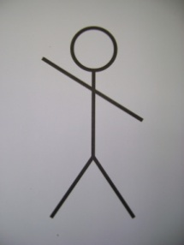
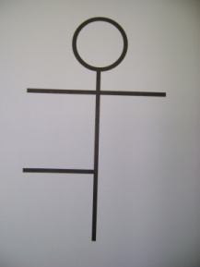
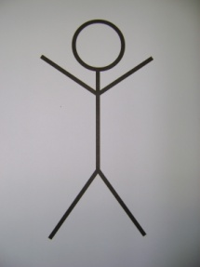
Задание: определить левую и правую стороны, относительно собственного тела и опираясь на схему.
Выполнение: дети выполняют движение (позу человека) по схеме, изображенной на картинке (зеркально).
Упражнение «Повтори внимательно, не ошибись».
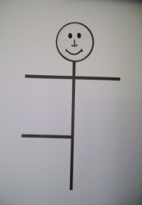
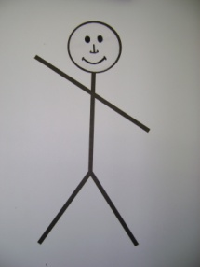
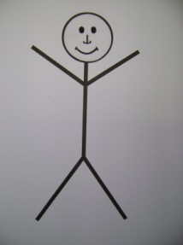
Задание: определить левую и правую стороны относительно человека, стоящего напротив, опираясь на схему, и выполнить упражнение.
Выполнение: дети повторяют движение (позу человека) по схеме, изображенной на картинке (относительно человека, стоящего напротив).
Игра "Обезьянки".
Задание: выполнить задание по словесному указанию водящего.
Выполнение: играющие становятся напротив водящего. Он показывает движение, сопровождая его словесным указанием. Например, вытягивает вперед руку и говорит: "Правая". "Обезьянки" должны повторить движение той рукой, которую назвал водящий.
В усложненном варианте игры водящий показывает движение неверной рукой (ногой, плечом), а игроки должны не сбиваться, следуя словесной инструкции.
Игра « Найди свою ладошку».
На доске правые и левые ладошки из цветной бумаги.
Задание: по команде воспитателя дети накрывают правой рукой правые ладошки, левой рукой – левые. Кто ошибся, выбывает из игры.
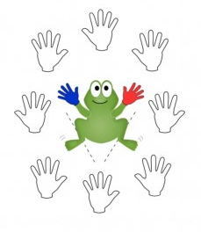

Игра “Художники”.
Воспитатель на маркерной или меловой доске рисует круг – голову будущего человечка. Задание: по команде воспитателя к доске подходят по двое детей и выполняют одновременно инструкцию воспитателя. Например, Аня, нарисуй правое ухо, а Миша – левое, и т.д.

Игра «Сделай наоборот».
. Воспитатель называет пространственные ориентиры, а ребёнок, получивший знак (мяч, стрелка, фишка и т.п.), называет ориентир, противоположный по значению. Например: лево – право, верх – низ, и т.д
Игра «Найди магнит».
Перед детьми на магнитной доске разнообразные магниты. Каждый из них загадывает, – какой магнит он будет искать с закрытыми (завязанными) глазами. Дети по очереди выходят к доске, чтобы найти «свой» магнит, при этом остальные дети дают подсказки, где искать. Например, выше, выше, ещё выше, левее, чуть-чуть вниз.
Игра «Синхронное плавание».
Дети стоят на ковре на одинаковом расстоянии друг от друга. Воспитатель даёт инструкции по передвижению в пространстве одновременно всем детям, иногда изменяя их направление относительно друг друга. Например, все сделали шаг вперёд, шаг вправо, два шага влево, повернулись вправо, сделали шаг назад и т.д.
Игра «Новая походка».
Эту игру можно проводить с детьми на прогулке. Мы договариваемся, что мы сейчас походим не как все люди, а по особенному. Например, два шага вперёд, один шаг вправо, или шаг назад, два шага вперёд. При усложнении игры ребёнок должен не только контролировать свою «походку», но и повернуть корпус так, чтобы прийти к определённой цели.
Игра «Неделька»
Ребенку предлагают разложить по порядку таблички с названиями дней недели.
Варианты:
— разложить таблички, начиная с определенного дня (например, с четверга); в обратном порядке;
— каждому ребенку раздают таблички с названием дня недели, педагог называет громко любой день недели, например среду. По команде «Неделька, стройся» ученик с табличкой «среда» встает первым, а все остальные выстраиваются по порядку следования дней недели;
— использовать таблички с названиями месяцев, времен года; разложить их по порядку, начиная с заданного месяца (времени года); в обратном порядке.

Игра "Полянки". Ребенку предлагается рисунок "Полянки" и зашифрованное письмо-схема, помогающее найти нужный домик. Используя схему, он должен найти домик, а затем объяснить, как схема помогла ему найти путь.
Предложите выполнить обратную задачу. Дается аналогичный рисунок, на котором надо найти домик по инструкции воспитателя, например: "Вверх, направо, направо вниз, налево вниз" и далее. После этого ребенку надо нарисовать письмо-схему самостоятельно.
Игра «Шустрая муха»

Цель: учить детей пространственной ориентировке на карточке
из 9 квадратов; развивать зрительное восприятие; тренировать детей в
запоминании и четком выполнении речевой инструкции; закреплять навыки
самоконтроля над деятельностью.

Материал: карточка из 9-21 квадратов на каждого ребенка плюс одна
цветная крышка каждому ребенку.

Краткое описание игры:

Движение крышки по квадратам с указанием направления в
пространстве: от середины вверх, вниз, вправо, влево, в правый верхний
угол, в правый нижний угол, левый верхний, левый нижний угол, в центр
карточки.
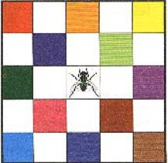
Игра «Назови соседей».
Для этого используется лист бумаги, на котором хаотично расположены изображения различных предметов.
Вариант 1: воспитатель просит найти изображение какого-то предмета и определить:
- что изображено справа от него,
- что нарисовано под ним,
- что находится вверху справа от заданного предмета, и т.п.
Вариант 2: воспитатель просит назвать или показать предмет(ы), который(е) находятся:
- в правом верхнем углу,
- вдоль нижней стороны листа,
- в центре листа, и т.п.
Игра «Лабиринт ».
Воспитатель раздаёт каждому ребёнку лист, на котором нарисован лабиринт и стрелочной указано начало пути. Затем детям предлагается помочь найти дорогу к предмету, для этого необходимо выполнить инструкции, а затем проверить правильность их выполнения.
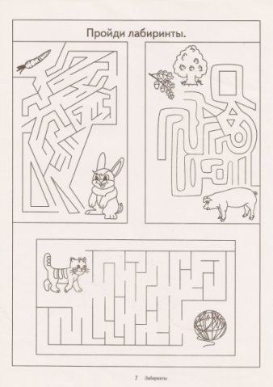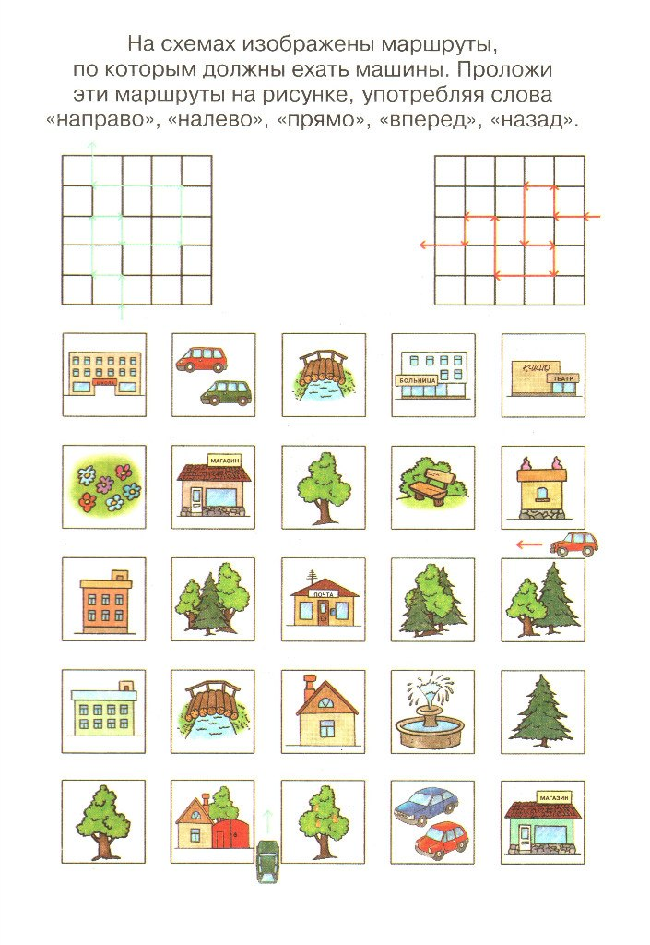
Игра «Геометрический диктант».
Перед детьми лежит лист бумаги и набор геометрических фигур. Воспитатель даёт инструкции, а дети должны выполнять в быстром темпе. Например, красный квадрат положить в левый верхний угол, жёлтый круг – в центр листа, и т.д. после выполнения задания дети могут проверить правильность выполнения:
вариант 1: у воспитателя заготовлен заранее лист с нарисованными геометрическими фигурами соответственно диктанту;
вариант 2: кто-то из детей (под контролем воспитателя) выполняет работу на магнитной доске, которую затем можно повернуть ко всем детям.
Упражнение «Графический диктант».

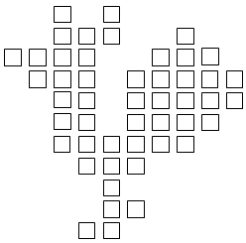 Инструкция. Работа на листочках в клеточку.
Сейчас мы с вами будем учиться рисовать фигуру под диктовку. Надо внимательно слушать меня. Я буду говорить, в какую сторону и на сколько клеток провести линию. Проводите только те линии, которые я буду диктовать. Когда проведете линию, подождите, пока я не скажу, куда направить следующую. Каждую новую линию начинайте там, где закончилась предыдущая, не отрывайте карандаш от бумаги. Итак, начнем построение фигуры на слух.

Игра «Я еду на машине».
Перед каждым ребёнком лист бумаги (А4) и маленькая машинка.
Вариант 1. Дети, слушая инструкции воспитателя, передвигают машинку в нужном направлении. Например, в правом нижнем углу листа – гараж, оттуда мы поедем по нижней стороне листа в школу. Она находится в левом нижнем углу, а после школы мы поедем в зоопарк, который находится в правом верхнем углу, и т.д.
Вариант 2. Воспитатель начинает игру, дети по очереди придумывают и проговаривают следующий ориентир.
Игра «Укрась ёлку».
Вариант 1. У каждого ребёнка на листе нарисована ёлка, но все шарики на ней белые. Дети раскрашивают шарики по инструкции воспитателя.
Вариант 2. У детей заготовка ёлочки из бумаги и вырезанные из бумаги геометрические фигуры разных цветов. Дети по очереди называют ориентиры, - куда наклеить какую фигуру
2.Игры и упражнения на развитие мелкой моторики рук.
Цели:
- совершенствование координации и точности движения пальцев и кисти рук;
- активизация мозговых функций через тонкие движения пальцев.

Упражнение « Штриховки»
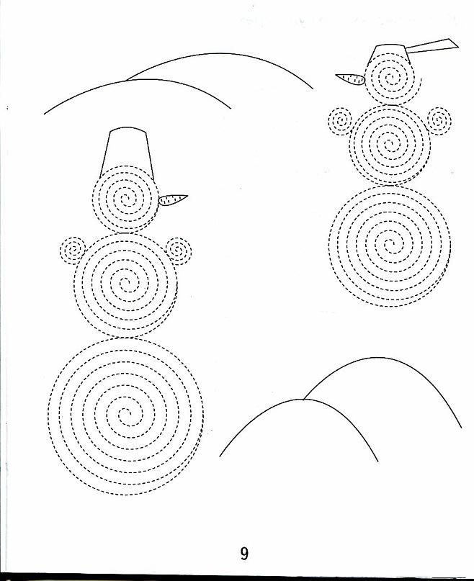 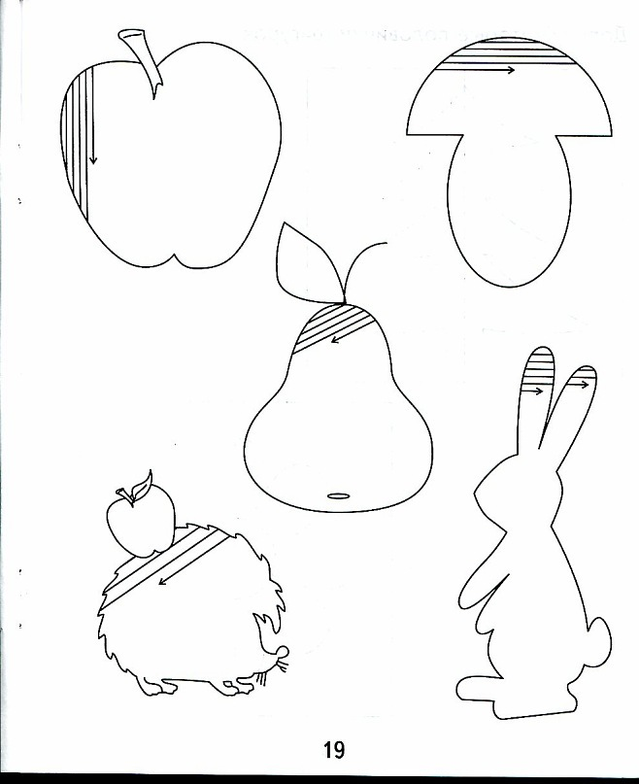 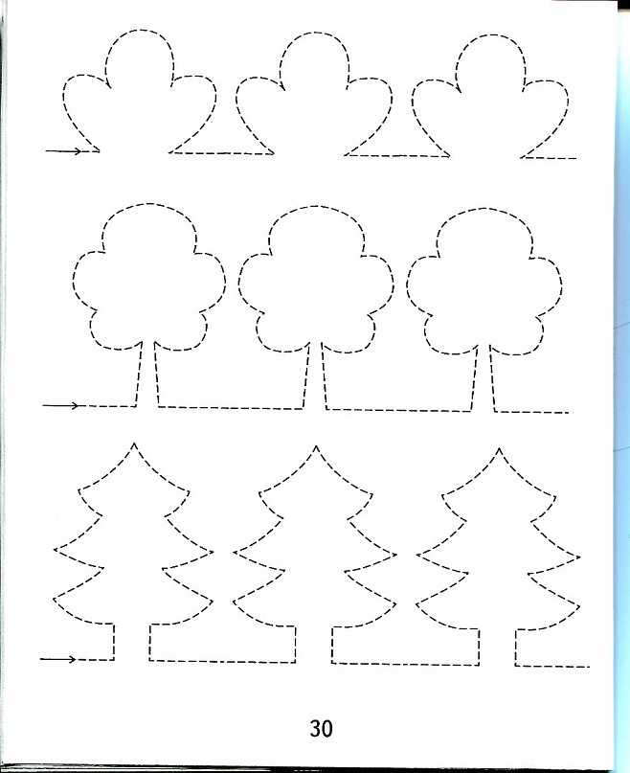
Упражнение «Веселые обводилки»
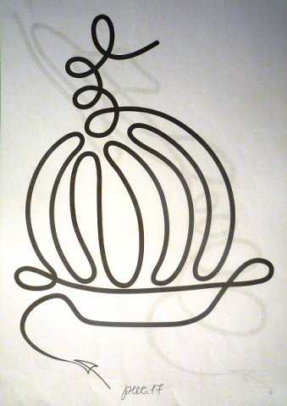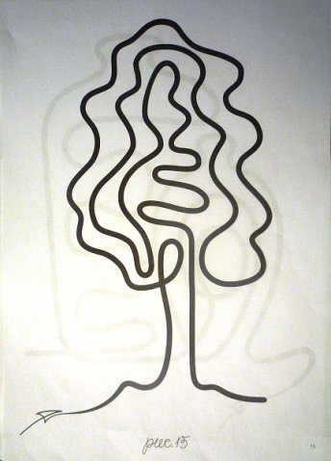

Игры и упражнения на развитие зрительной и тактильной памяти, внимания, расширение «поля зрения».

Цели:
развитие зрительного восприятия, зрительной и тактильной памяти, воображения, повышение уровня развития пространственной ориентации; формирование в памяти учащихся зрительно-двигательных образов букв.

«Найди отличия»
Детям предлагают рассмотреть парные картинки с признаками различий (карточки букв и цифр с различным написанием, различным изображением одних и тем же геометрических фигур и т. д.) и найти эти признаки различия, сходства

«Парные изображения»
Предъявляют два предметных изображения, внешне очень похожие друг на друга, но имеющие до 5—7 мелких отличий. Требуется найти эти отличия.
Варианты:
— используются парные игрушки;
— предъявляют предмет и его изображение

«Незаконченные изображения»
Предъявляют изображения с недорисованными элементами, например птица без клюва, рыба без хвоста, цветок без лепестков, платье без рукава, стул без ножки и т. д. Нужно назвать недостающие детали (или дорисовать).
Варианты: предъявляют изображения, на которых нарисована лишь часть предмета (или его характерная деталь), требуется восстановить все изображение.
Варианты: буквенный материал.
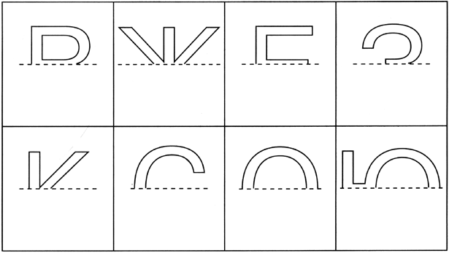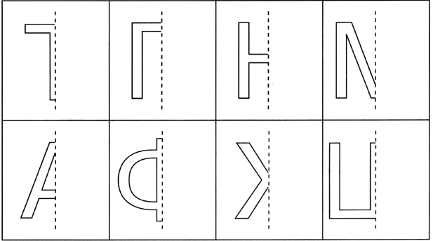
. Игра «Расставь точки»
Цель: развивать зрительную память и внимание.
Ход игры: покажите ребенку в течение 2-3 секунд картинку, на которой в квадрате нарисованы точки. Затем закройте этот квадрат листом бумаги.
Задание: предложите ребенку расставить точки в пустом квадрате так же, как они расставлены в первом. 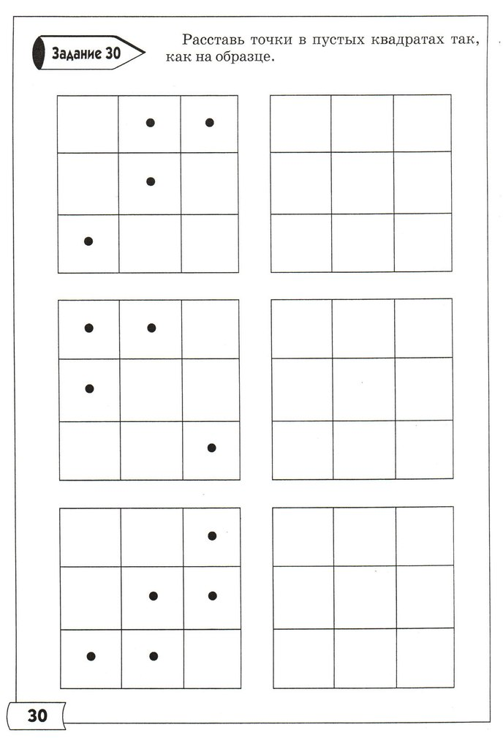
Упражнение «„Зашумленные“ изображения»
Предъявляют контурные изображения предметов, геометрических фигур, цифр, букв, которые зашумлены, т. е. перечеркнуты линиями различной конфигурации. Требуется их опознать и назвать .
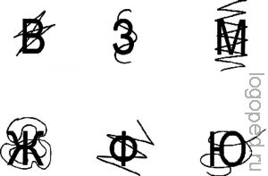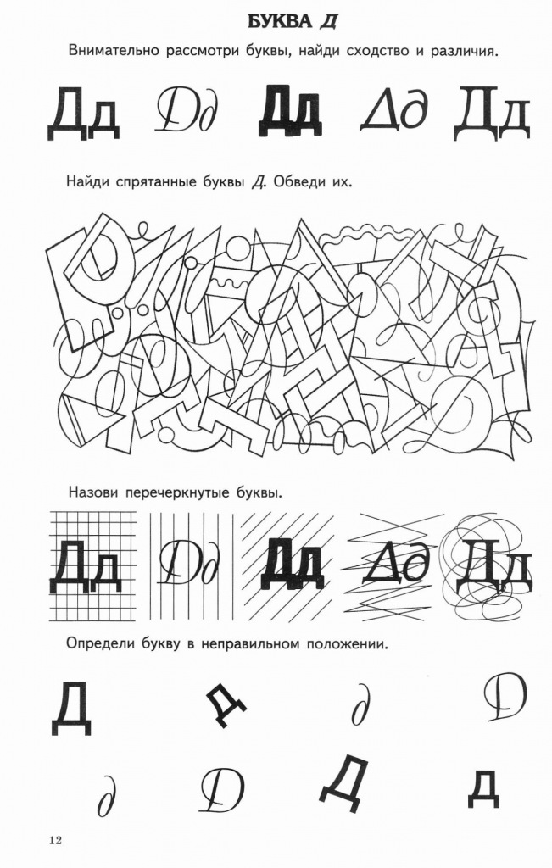
Упражнение «Наложенные изображения»
Детям предъявляют 3—5 контурных изображений (предметов, геометрических фигур, букв, цифр), наложенных друг на друга. Необходимо назвать все изображения.
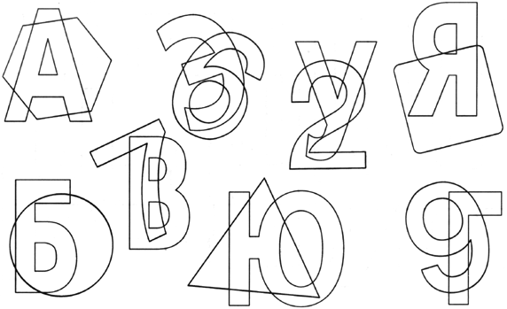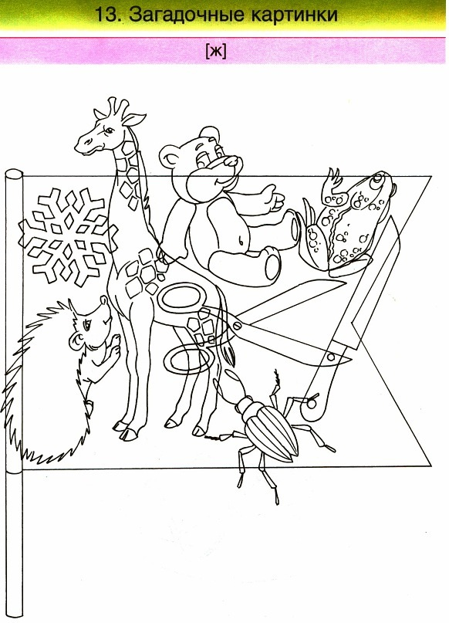

Упражнение «Спрятанные изображения»
Предъявляют фигуры, состоящие из элементов букв, геометрических фигур. Требуется

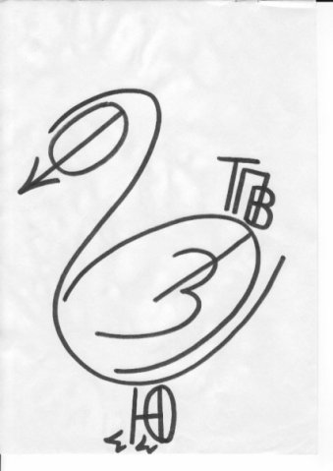 найти все спрятанные изображения

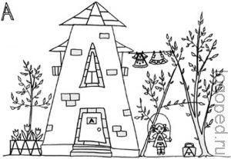

Игра «Нелепицы»
Оборудование: картинки с ошибками. Задание детям: найди ошибки, которые допустил художник на картине..
Дидактическая игра "Шалунишка"
Инструкция:
Воспитатель пишет на доске различные линии (непрерывные, пунктирные, волнистые), изображения (буквы, цифры, фигуры). "Шалунишка"-губка почти вслед за ним стирает написанное. Дети должны воспроизвести по памяти написанное на доске у себя в тетради.
Упражнение на срисовывание фигур
Инструкция:
Ребенок в качестве стимульного материала получает картинки. Воспитатель дает ребенку инструкцию запомнить расположение фигур и воспроизвести его в пустых квадратах.
Для начала это упражнение можно проводить с опорой на стимульный материал. При более сложном варианте время экспозиции картинки составляет 20-30 секунд, после чего рисунок закрывается и ребенок воспроизводит расположение фигур по памяти.
Упражнение "Что где было?"
Инструкция:
В нарисованном на магнитной доске квадрате из 9 ячеек закрепляют различные магнитные картинки . Детям предлагают секунд 10 внимательно посмотреть на квадрат и запомнить расположение фигур. Воспитатель снимает магнитные фигуры с доски.
После некоторого времени, занятого другой деятельностью (которое постепенно увеличивают с 5 до 30 минут), воспитатель предлагает ребенку разложить магнитные фигуры в первоначальной последовательности.

Игра «Найди такой же корабль»
Задание: предложить ребенку внимательно посмотреть на корабль в течение 5-10 секунд и запомнить его. Затем закройте корабль чистым листом бумаги и попросите ребенка найти такой же среди 7 кораблей.
Игра "Чего не стало?"
На столе раскладывается 3-6 любых предметов или тематических картинок, которые ребенок должен запомнить. Затем дети закрывают глаза, и педагог убирает один предмет или картинку.Дети называют, чего не стало.
Игра постепенно усложняется — убираются или заменяются другими 2-3 предмета или картинки.
Игра « Найди отличия».
Детям предлагаются парные сюжетные картинки, отличающиеся какими – то деталями. Найти за определенное время отличия.
Составление узоров из геометрических фигур
Материалы: Счетные палочки, изображения геометрических фигур, конструктор.
Ход игры: Составление узоров из геометрических фигур по рисунку и по памяти, работа с конструктором. Склеивание различных моделей с выяснением, где какая сторона, верх, низ изделия и т. д.
Упражнение “Узнай букву” (дермолексия).
2 варианта проведения игры: буква на ладошке печатается пальцем или с помощью мокрой кисточки. При этом учитель-логопед стоит за спиной ребенка и у ребенка глаза закрыты. Ребенок должен назвать букву.

Упражнение « Сенсорная азбука».
Цель: развитие зрительного восприятия, фонематических процессов, слуховой памяти, тактильной памяти.
В выходные дни дети вместе с родителями должны сделать изученную букву из подходящего материала: так из макарон появилась в азбуке буква М, из железных кнопок – буква Ж, из ваты – В, из хвои ели – буква Е, из бусин - Б , из пластилина буква П…. .
Такая работа помогает детям запоминать образ буквы, а первый звук в названии используемого материала помогает запомнить название. Дети проводят пальчиком по букве и так запоминают правильное написание.

Игра «Буквенный конструктор».
На начальном этапе детям предлагается собрать буквы из нескольких частей. В дальнейшем – побыть волшебниками и превратить в другую заданную букву.

Игра «Жук – буквоед».
Детям предлагается восстановить (допечатать) букву, которую почти всю съел жук – буквоед.

Игра «Волшебный сундучок».
2 варианта проведения игры: в одном случае детям предлагается опустить руку в сундучок и на ощупь определить, какая буква ему досталась (буквы могут быть использованы из магнитной азбуки или из мягкого конструктора), а во втором – назвать букву и напечатать ее на доске.

Игра «Пуговицы».
Оборудование: набор пуговиц разных цветов и форм.
Школьникам в виде соревнования предлагается выложить буквы из пуговиц только определенного цвета или только определенной формы. Более сложный вариант, когда детям предлагается выложить буквы из пуговиц определенной формы заданного цвета.
.

Игра «Подзорная труба».
Оборудование: “подзорная труба” из картона.
Педагог предлагает детям посмотреть в подзорную трубу и узнать буквы. Это могут быть недописанные буквы, буквы, изображенные пунктиром, стилизованные буквы. Как вариант можно попросить определить, какие из букв написаны неправильно и исправить их, а также назвать неправильно расположенные буквы.

Упражнение «Рукодельники».
Оборудование: в зависимости от варианта игры могут быть использованы шерстяные нитки и бархатная бумага; цепочки; веревочки; счетные палочки.
Детям предлагается выложить заданную букву.

Литература

.
Крушельницкая О.И. Вправо-влево, вверх-вниз. Развитие пространственного восприятия у детей 6-7 лет. М.,Творческий центр» Сфера», 2004 г.
Павлова Т.А. Развитие пространственного ориентирования у дошкольников и младших школьников, М., Школьная пресса, 2004 г.
Мухина В.С. Психология дошкольника. Под редакцией Л.А. Венгера М., Просвещение, 1975 г.
Журнал « Дошкольное воспитание» №12 2010 г.

.

